**HỌP GIAO BAN CHUYÊN MÔN CHỦ NHÓM LỚP ĐLTT**

**TẬP HUẤN PHẦN MỀM**

**“XÂY DỰNG KHẨU PHẦN DINH DƯỠNG” CHO NHÓM LỚP ĐỘC LẬP TƯ THỤC**

**1/. Mục đích yêu cầu**

* **Rút kinh nghiệm trong công tác chăm sóc và giáo dục trẻ trong các nhóm lớp ĐLTT**
* **Giúp các nhóm lớp độc lập tư thục xây dựng khẩu phần dinh dưỡng hợp lý theo độ tuổi.**
* **Giúp trẻ có chế độ ăn dinh dưỡng, phong phú đa dạng các món ăn.**

**2/. Thành phần tham dự**

* **Tổ Mầm non**
* **Chủ nhóm, lớp ĐLTT trong Quận**

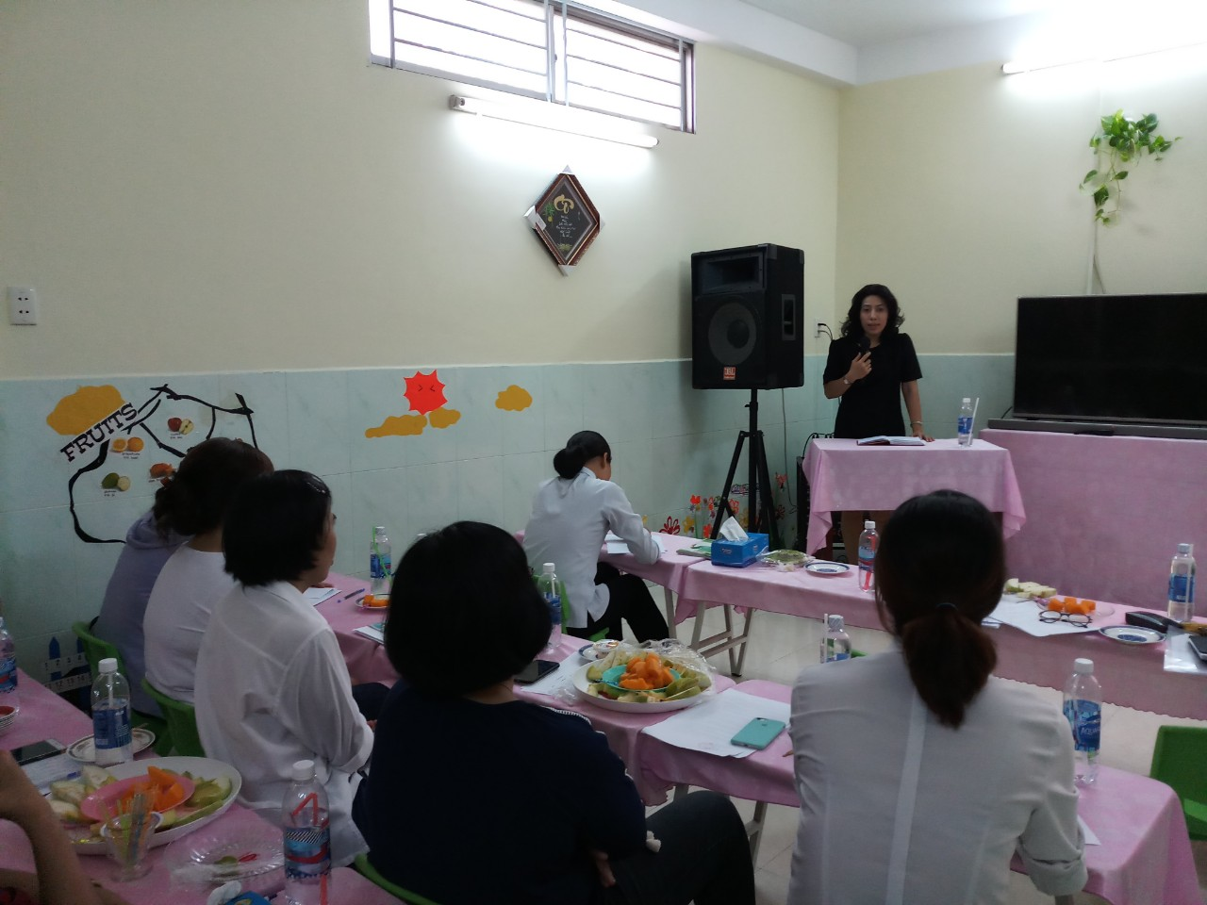

**Cô Nguyễn Thị Mỹ Dung – Phó Trưởng phòng PGD&ĐT chỉ đạo việc thực hiện xây dựng khẩu phần dinh dưỡng.**

